บทที่ 3

การวิเคราะห์และการออกแบบ

การวิเคราะห์ความต้องการ
จัดเก็บวารสารของสถาบันเทคโนโลยีพระจอมเกล้าเจ้าคุณทหารลาดกระบังให้อยู่ในรูปแบบของวารสารอิเล็กทรอนิกส์ เช่น การสแกนวารสารเป็นไฟล์รูปภาพ จากนั้นแปลงเป็นไฟล์เอกสาร พีดีเอฟ เป็นต้นโดยเผยแพร่ผ่านเครือข่ายอินเตอร์เน็ต แบ่งการทำงานออกเป็น 2 ส่วน
- ผู้ใช้ สามารถทำการสืบค้นวารสาร และบริการส่งจดหมายอิเล็กทรอนิกส์ให้ผู้ใช้เมื่อมีวารสารฉบับใหม่ของสถาบัน เฉพาะผู้ใช้ลงทะเบียนไว้
- บรรณารักษ์ สามารถใส่ใช้มูลของวารสาร ,บทความ และ ไฟล์ของบทความ ลงในฐานข้อมูล และสามารถแก้ไขข้อมูลดังกล่าวได้

  - ภาพรวมการทำงาน



อินเตอร์เน็ต
(ไฟล์ html , asp)
เครื่องผู้ใช้
(เว็บบราวเซอร์)
เว็บเซิร์ฟเวอร์
(ไอ ไอ เอส 4)

ซีจีไอ (เอเอสพี)

ฐานข้อมูลวารสาร
(Access 97)

ข้อมูลของวารสาร
และไฟล์ พีดีเอฟ

เครื่องบรรณารักษ์
(Application ด้วยVisual Basic)

รูปที่ 3-1 แสดงภาพรวมการทำงานโดยรวมของระบบ

การออกแบบฐานข้อมูล
ในส่วนของการออกแบบฐานข้อมูลนั้น จะใช้ NIAM ในการออกแบบฐานข้อมูลดังรูปที่3-2

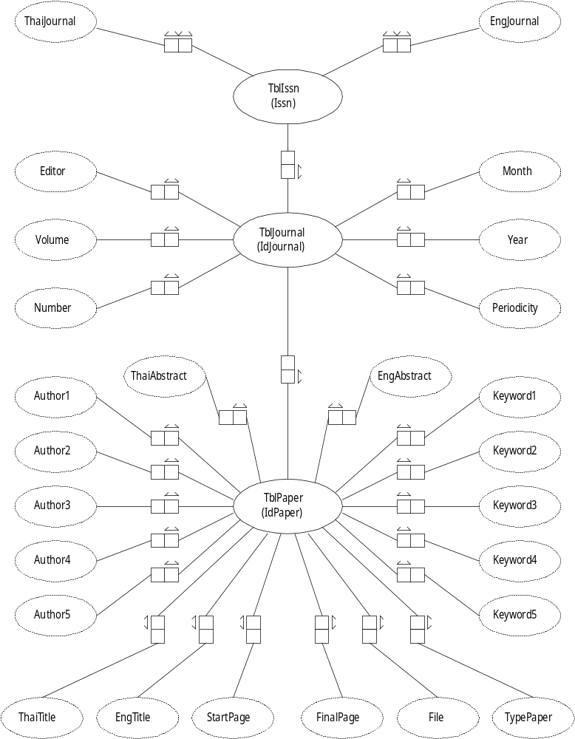

รูปที่3-2 แสดงการออกแบบฐานข้อมูลด้วยดไนเอม
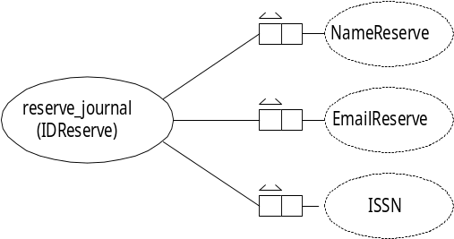
รูปที่3-3 แสดงความสัมพันธ์ของการจองวารสาร โดยการใช้แบบจำลองข้อมูลไนเอม

การสร้างฐานข้อมูลโดยใช้ไมโครซอฟต์แอคเซส 97
เมื่อสร้างไฟล์ฐานข้อมูลขึ้นมาแล้ว ขั้นตอนต่อไปจะเป็นการสร้างตารางซึ่งได้ออกแบบไว้แล้ว เนื่องจากตารางเป็นส่วนประกอบพื้นฐานที่ใช้เก็บข้อมูลที่จะนำมาใช้ในแอปพลิเคชั่นฐานข้อมูล
การสร้างตารางใน ไมโครซอฟต์แอคเซส 97 สร้างตารางจากมุมมองเทเบิล-ดีไซนด์ (Table Design) ซึ่งจะมีเครื่องมือที่ใช้ในการกำหนดโครงสร้างต่างๆ ของตาราง เช่น การกำหนดคุณสมบัติต่างๆ ของฟิลด์ในตาราง การกำหนดคีย์หลัก เป็นต้น
- การเข้าสู่มุมมอง เทเบิล-ดีไซนด์
การเข้าสู่มุมมอง เทเบิล-ดีไซนด์ให้ทำตามขั้นตอนดังนี้
- จากหน้าต่าง ฐานข้อมูล ให้คลิ๊กเมาส์ ปุ่มสร้างใหม่
- จะปรากฏไดอะลอกซ์ ตารางใหม่ ให้เลือก Design View เสร็จแล้ว คลิ๊กเมาส์ ปุ่มตกลง
- จะปรากฏมุมมอง เทเบิล-ดีไซนด์ขึ้นมา
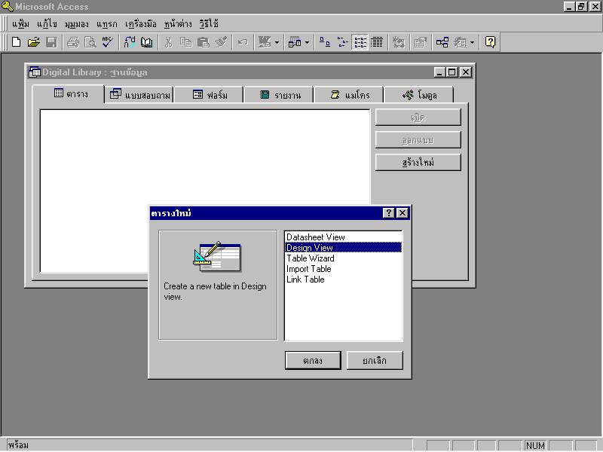

รูปที่3-4แสดงการเข้าสู่ เทเบิล-ดีไซนด์
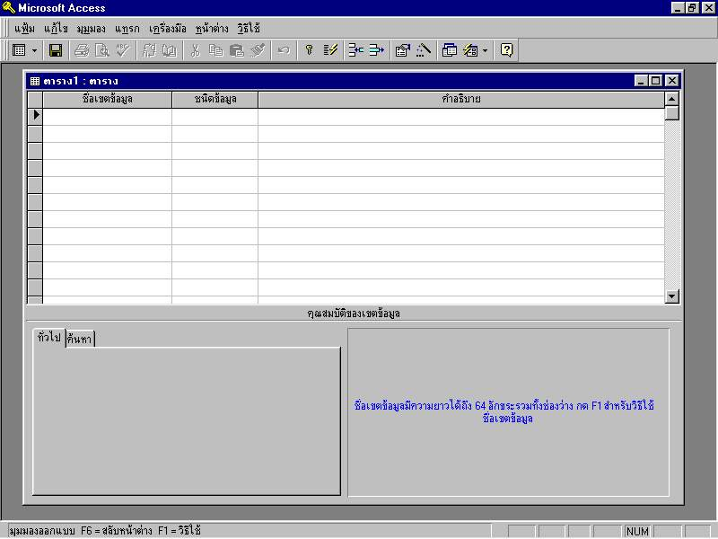

รูปที่3-5 แสดงหน้าต่างเทเบิล-ดีไซนด์

- ส่วนประกอบต่างๆ ในมุมมอง เทเบิล-ดีไซนด์
พอเข้ามาในมุมมอง เทเบิล-ดีไซนด์ จะปรากฏ หน้าต่างที่มีส่วนประกอบต่างๆ ดังรูปที่3-6
รูปที่3-6 ส่วนประกอบของมุมมองเทเบิล-ดีไซนด์

รายละเอียดในส่วนประกอบต่างๆ มีดังต่อไปนี้
- Table Design Toolbar จะเป็นทูลบาร์ที่ประกอบด้วยปุ่มคำสั่งที่ใช้ในการทำงานในมุมมองนี้
- Table Design Grid มีคอลัมน์อยู่ 3 คอลัมน์ที่ใช้กำหนดชื่อ (Field Name) ชนิดข้อมูลของฟิลด์ (Data Type) และคำอธิบายฟิลด์เพิ่มเติม (Field Description)
- Field Properties ใช้ในการกำหนดคุณสมบัติต่างๆ เพิ่มเติมให้กับฟิลด์
  - การสร้าง และกำหนดคุณสมบัติพื้นฐานของฟิลด์
จะเริ่มต้นการสร้างตาราง ด้วยการสร้างฟิลด์แต่ละฟิลด์ในตารางขึ้นมาในมุมมอง เทเบิล-ดีไซนด์ โดยจะใส่ชื่อฟิลด์ และกำหนดคุณสมบัติพื้นฐานของฟิลด์ คือ ชนิดของข้อมูล และขนาดของฟิลด์ เป็นต้น การกำหนดคุณสมบัติต่างๆ เหล่านี้ เพื่อจุดประสงค์ต่างๆ ต่อไปนี้
    - เพื่อให้มีประสิทธิภาพในการทำงานมากที่สุด ทั้งด้านเนื้อที่ที่ใช้ในการเก็บข้อมูลและความเร็วในการทำงานกับข้อมูล เช่น ข้อมูลชนิดข้อความโดยทั่วไปจะเสียเนื้อที่ในการเก็บมากกว่าข้อมูลชนิดตัวเลข และเลขจำนวนเต็มจะใช้เวลาในการคำนวณน้อยกว่าเลขทศนิยม เป็นต้น
    - เพื่อให้ตรงกับจุดประสงค์ในการใช้ข้อมูล
ใน ไมโครซอฟต์แอคเซส 97 มีข้อมูลชนิดต่างๆ ให้เลือกใช้ได้ดังตาราง3-1

ชนิดของข้อมูล | คำอธิบาย
Text | เป็นข้อความที่เก็บตัวอักขระได้ไม่เกิน 255 ตัว จำนวนตัวอักขระที่สามารถเก็บได้สูงสุด จะต้องกำหนดในคุสมบัติ ขนาดเขตข้อมูล
Memo | เป็นข้อความที่เก็บตัวอักขระได้สูงสุดถึง 64,000 ตัว ส่วนใหญ่ใช้เก็บข้อความที่มีความยาวมากๆ
Number | เป็นข้อมูลชนิดที่ใช้เก็บค่าตัวเลขที่สามารถกำหนดให้เป็นเลขจำนวนเต็มหรือเลขทศนิยมก็ได้ โดยจะกำหนดในคุณสมบัติ ขนาดเขตข้อมูล
AutoNumber | เป็นข้อมูลชนิดตัวเลขที่จะกำหนดค่าอัตโนมัติ สำหรับแต่ละเรคคอร์ดที่เพิ่มเข้าไปในตารางอาจจะโดยการเพิ่มค่าหรือสุ่มเอาแล้วแต่คุณสมบัติ ค่าใหม่ ชนิดข้อมูลนี้เหมาะสำหรับสร้างฟิลด์ที่เป็นคีย์หลัก
Yes/No | เป็นข้อมูลชนิดบูลีน ที่มีเพียงค่าใดค่าหนึ่งเท่านั้นในค่า 2 ค่า เราสามารถกำหนดรูปแบบในการแสดงผลเป็น True/False, Yes/No หรือ ON/Off ก็ได้
Currency | เป็นข้อมูลชนิดทศนิยมที่มีตำแหน่งหลังจุดทศนิยม 4 ตำแหน่งเสมอ
Date/Time | เป็นชนิดข้อมูลที่ใช้เก็บเวลา และวันที่
OLE Object | เป็นข้อมูลชนิดที่ใช้เก็บออบเจ็กต์ เช่น รูปภาพ เป็นต้น
Hyerlink | เป็นชนิดของข้อมูลที่เก็บที่อยู่ไฟล์ในระบบเครือข่ายอินเตอร์เน็ต หรืออินทราเน็ต
ตารางที่3-1 แสดงรายละเอียดของชนิดข้อมูล ที่มีในไมโครซอฟต์แอคเซส 97

- ขั้นตอนการสร้างฟิลด์แบบพื้นฐาน
เป็นการกำหนดคุณสมบัติต่างๆ ของฟิลด์ ซึ่งมีขั้นตอนดังต่อไปนี้
- จากหน้าต่าง เทเบิล-ดีไซนด์ ให้ใส่ชื่อฟิลด์ในคอลัมน์ ชื่อเขตข้อมูล ใน Table Design Grid
- เลือกชนิดข้อมูลที่เหมาะสม จากคอลัมน์ ชนิดข้อมูล ใน Table Design Grid
- ใส่ข้อความอธิบายเพิ่มเติมได้ในคอลัมน์ คำอธิบาย ใน Table Design Grid
- กำหนดคุณสมบัติ ขนาดเขตข้อมูล ให้กับฟิลด์ที่มีชนิดข้อมูลเป็น Text หรือ Number ในส่วน คุณสมบัติของเขตข้อมูล

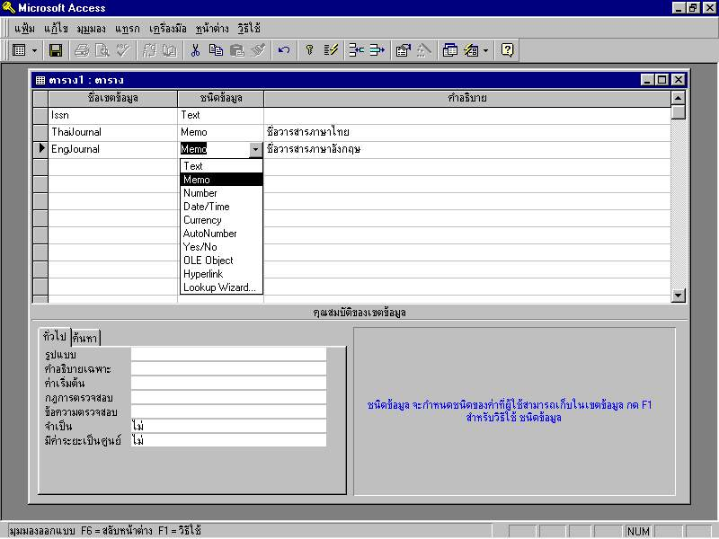

รูปที่3-7 แสดงขั้นตอนการสร้างฟิลด์

- การกำหนดคีย์หลัก (Primary Key) ของตาราง
คีย์หลักเป็นส่วนประกอบของตารางที่สำคัญมาก เมื่อสร้างฟิลด์ต่างๆ เสร็จแล้ว จะต้องกำหนดฟิลด์ที่จะเป็นฟิลด์หลักของตาราง
การกำหนดคีย์หลักของตาราง ให้เลือกฟิลด์ที่จะกำหนดเป็นคีย์หลัก เสร็จแล้วให้ คลิ๊กเมาส์ เมนู แก้ไข>คีย์หลัก

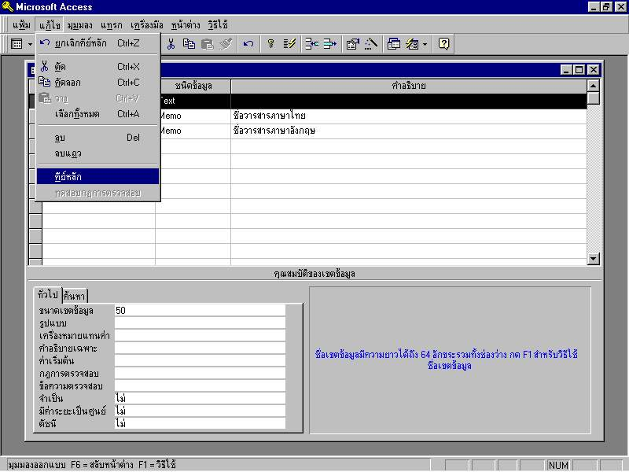

รูปที่3-8 แสดงขั้นตอนการสร้างคีย์หลัก

- แสดงการสร้างตารางที่ได้ออกแบบไว้แล้ว
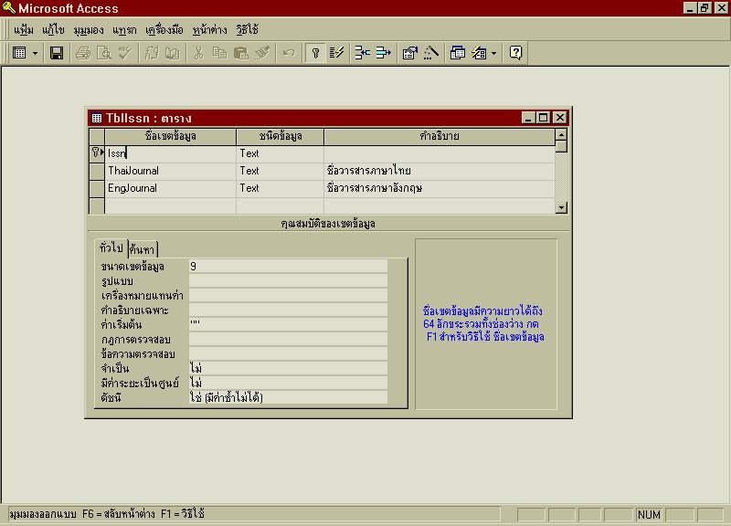

รูปที่3-9 แสดงตาราง TblIssn

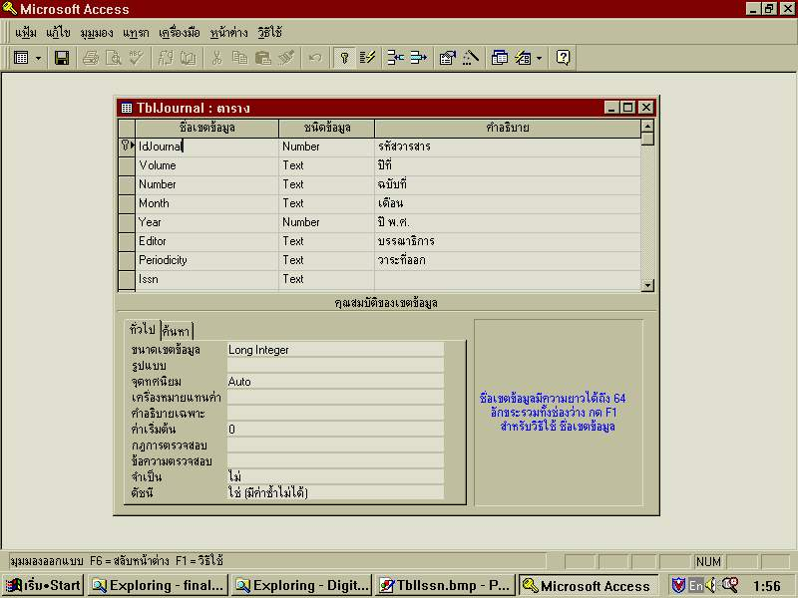
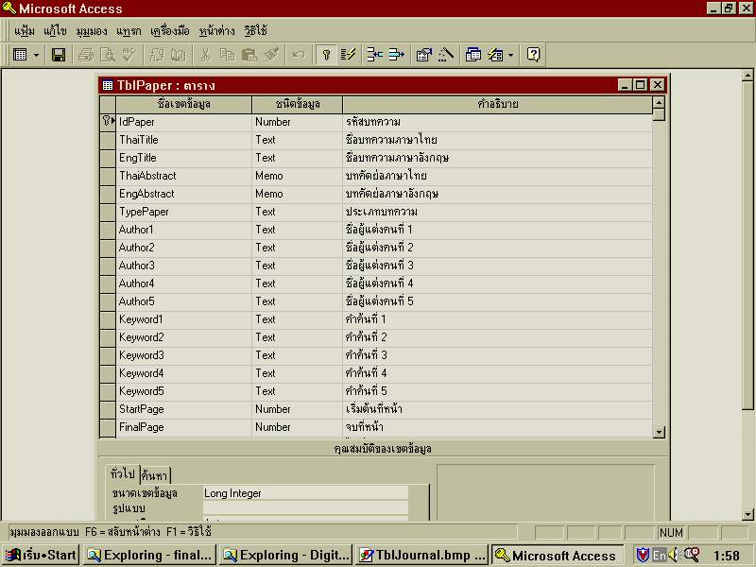
รูปที่3-10 แสดงตาราง TblJournal

รูปที่3-11 แสดงตาราง TblPaper
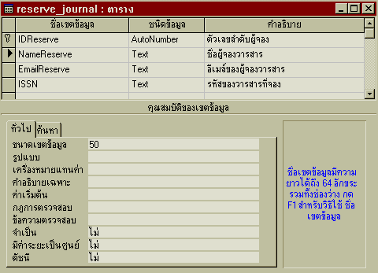รูปที่ 3-12 แสดงรายละเอียดของ เอดทริบิวด์ (Attribute) ในตารางจองวารสารและคำอธิบาย
- การออกแบบและสร้างระบบสำหรับบรรณารักษ์
FrmBackGruond ใช้เป็น Background ของโปรแกรมเพื่อไม่ให้ผู้ใช้งานคลิก Icon ต่างๆที่ Desktop

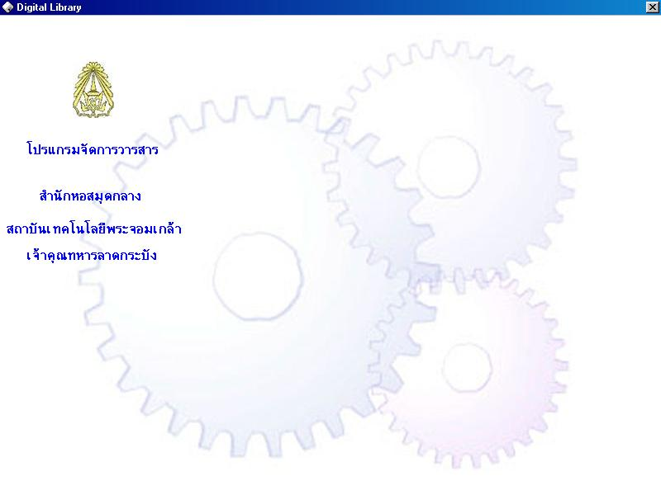
รูปที่3-13 แสดงหน้าจอ frmBackGround

FrmTitle เป็นฟอร์มที่แสดงชื่อของโปรแกรม ชื่ออาจารย์ที่ปรึกษา และชื่อผู้จัดทำ

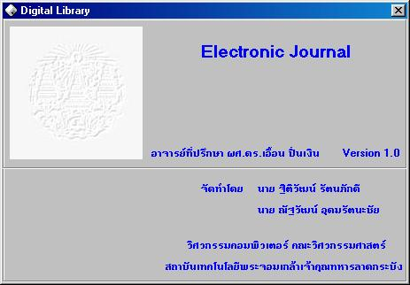
รูปที่3-14 แสดงหน้าจอ frmTitle

FrmMain เป็นฟอร์มที่ทำหน้าที่ให้เลือกว่าจะใส่ข้อมูล ISSN วารสาร หรือบทความ โดยที่ผู้ใช้แค่คลิกเมาส์ที่ปุ่ม ก็สามารถที่จะเพิ่ม แก้ไข หรือลบข้อมูลต่างๆ ตามแต่ผู้ใช้จะเลือก และอีกส่วนคือปุ่มที่ทำหน้าที่ ออกจากโปรแกรม

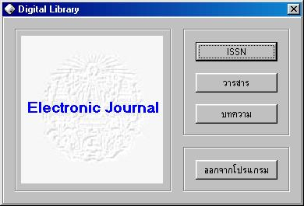
รูปที่3-15 แสดงหน้าจอ frmMain

FrmIssn เป็นฟอร์มที่ผู้ใช้ ใช้ในการเพิ่ม แก้ไข หรือลบ ข้อมูล ISSN ชื่อวารสารภาษาไทย และชื่อวารสารภาษาอังกฤษ

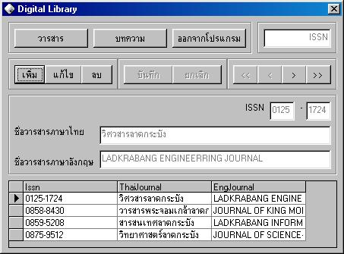
รูปที่3-16 แสดงหน้าจอ frmIssn

FrmJournal เป็นฟอร์มที่ผู้ใช้ ใช้ในการเพิ่ม แก้ไข หรือลบ ข้อมูลวารสาร ที่ประกอบด้วย ชื่อวารสาร ชื่อบรรณาธิการ ปีที่ ฉบับที่ เดือน ปีพ.ศ. และวาระที่ออก ของวารสารฉบับนั้น

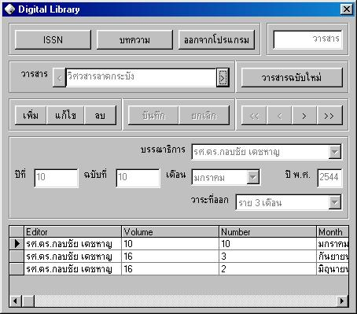
รูปที่3-17 แสดงหน้าจอ frmJournal

FrmPaper เป็นฟอร์มที่ผู้ใช้ ใช้ในการเพิ่ม แก้ไข หรือลบ ข้อมูลบทความ ที่ประกอบด้วย ชื่อวารสาร ชื่อบทความภาษาไทยและอังกฤษ ประเภทของบทความ หน้าเริ่มต้นและหน้าสุดท้ายของบทความ ชื่อผู้แต่ง คำค้นสำหรับบทความ และชื่อไฟล์บทความ

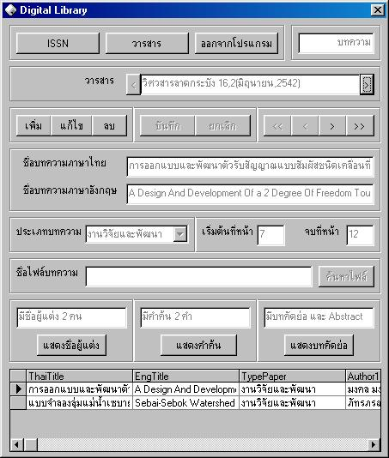
รูปที่3-18 แสดงหน้าจอ frmPaper

FrmSearchFile เป็นฟอร์มที่ถูกเรียกมาจาก frmPaper ใช้ในการค้นหาไฟล์บทความ

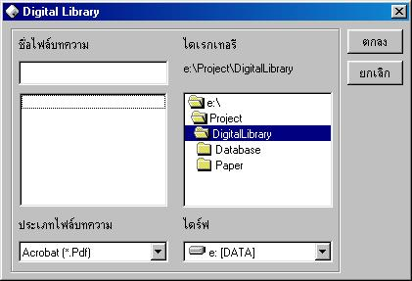
รูปที่3-19 แสดงหน้าจอ frmSearchFile
FrmAuthor เป็นฟอร์มที่ถูกเรียกมาจาก frmPaper ใช้ในการแสดงชื่อผู้แต่งบทความ

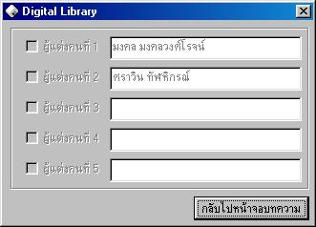
รูปที่3-20 แสดงหน้าจอ frmAuthor

FrmKeyword เป็นฟอร์มที่ถูกเรียกมาจาก frmPaper ใช้ในการแสดงคำค้น

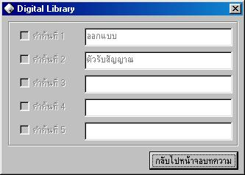
รูปที่3-21 แสดงหน้าจอ frmKeywordr

FrmAbstract เป็นฟอร์มที่ถูกเรียกมาจาก frmPaper ใช้ในการแสดงบทคัดย่อ

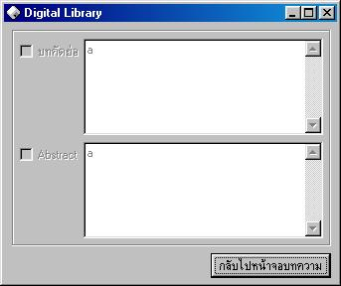
รูปที่3-22 แสดงหน้าจอ frmAbstract

การออกแบบและพัฒนาระบบสำหรับผู้ใช้
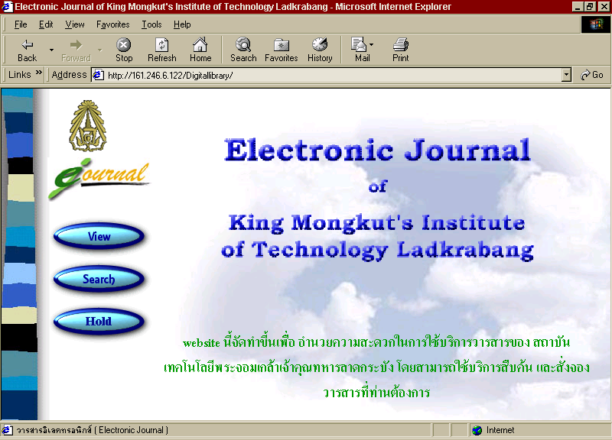
ประกอบด้วยส่วนต่างๆ ดังนี้

รูปที่ 3-23 แสดงหน้าจอแรก บอกรายละเอียดของเว็บ และเมนูการใช้งาน

- ส่วนที่ติดต่อกับผู้ใช้ เป็นเว็บบราวเซอร์
โดยใช้HTMLในการพัฒนา หน้าจอการใช้งานแบ่งเป็น 3 ส่วน ดังนี้
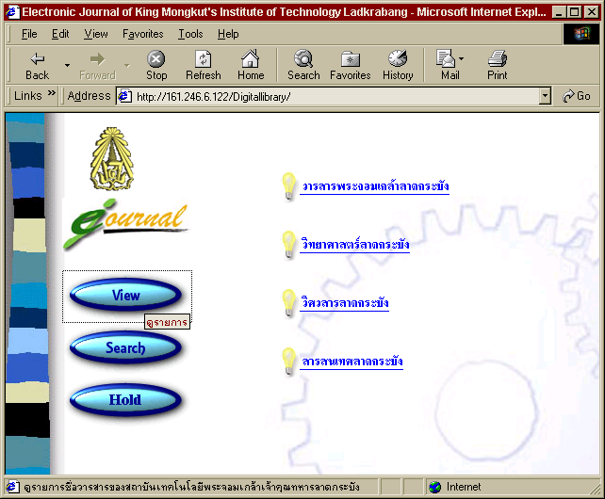
- ดูรายการชื่อวารสาร เป็นส่วนที่แสดงรายชื่อวารสารทั้งหมด และเมื่อเลือกชื่อวารสารแล้วจะแสดงวารสารชื่อนั้นทั้งหมด เรียงตามฉบับใหม่-เก่าโดยดูจากปีที่ ฉบับที่ จากนั้นเมื่อเลือกวารสารที่ต้องการแล้ว จะแสดงบทความในวารสารฉบับนั้น ดังรูปที่ 3-24

รูปที่ 3-24 แสดงหน้าจอดูรายการชื่อวารสารของสถาบันเทคโนโลยีพระจอมเกล้าเจ้าคุณทหารลาดกระบัง
- การสืบค้น
- ค้นหาวารสาร เป็นส่วนที่ให้ผู้ใช้ใส่เงื่อนไขในการค้นหาวารสาร ดังรูปที่ 3-26
- ค้นหาบทความ เป็นส่วนที่ให้ผู้ใช้ใส่เงื่อนไขในการค้นหาบทความ ดังรูปที่3-27

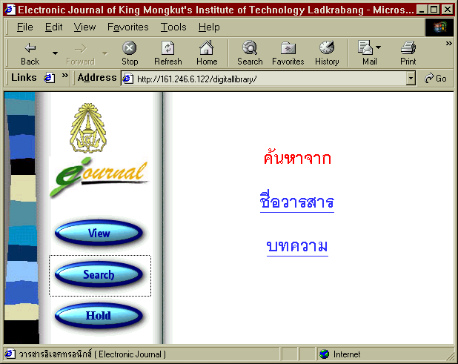

รูปที่ 3-25 แสดงหน้าจอเลือกสืบค้นวารสารหรือบทความ

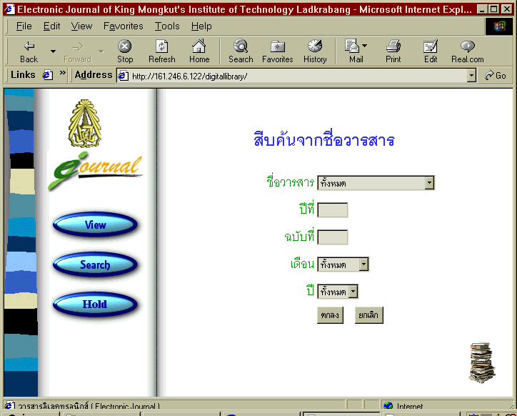

รูปที่ 3-26 แสดงหน้าาจอค้นหาวารสาร
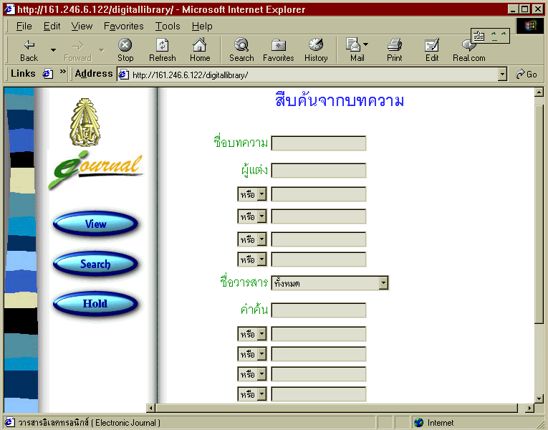

รูปที่ 3-27 แสดงหน้าจอค้นหาบทความ

- บริการแจ้งวารสารฉบับใหม่
เป็นบริการแจ้งวารสารใหม่ที่เพิ่มในฐานข้อมูล โดยผู้ใช้ใส่อี-เมล์และชื่อวารสารที่ต้องการ เมื่อวารสารใหม่ใส่ในฐานข้อมูล ระบบจะอี-เมล์ อัตโนมัติไปบอกผู้ใช้ ซึ่งมีหน้าจอการใช้งานดังรูปที่ 3-28

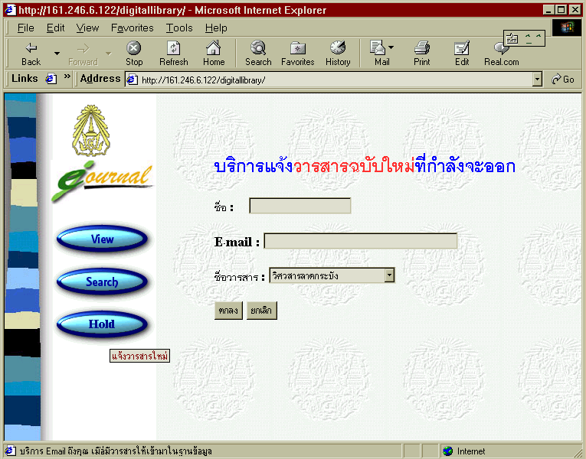

รูปที่ 3-28 แสดงหน้าจอการจองวารสาร

- ส่วนติดต่อกับฐานข้อมูลและแสดงผลหน้าจอการคิวรี ทำหน้าที่แสดงผลรายละเอียดต่างๆของวาร สารและบทความ มีลักษณะเป็นตาราง และซีเรคบล็อก โดยใช้ ASP ในการพัฒนา
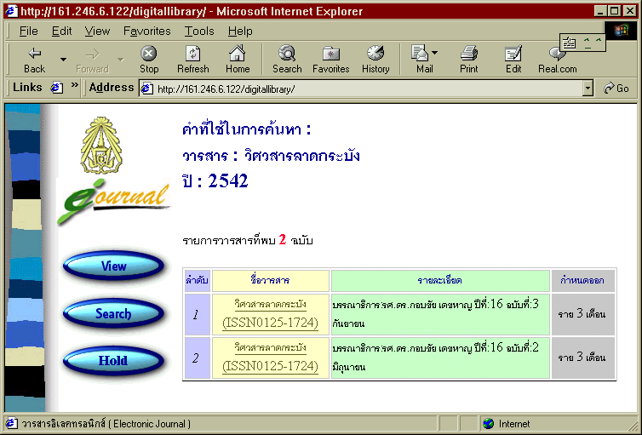
รูปที่ 3-29 หน้าจอตัวอย่างตาราง ที่ใช้เขียนด้วย เอเอสพี
- 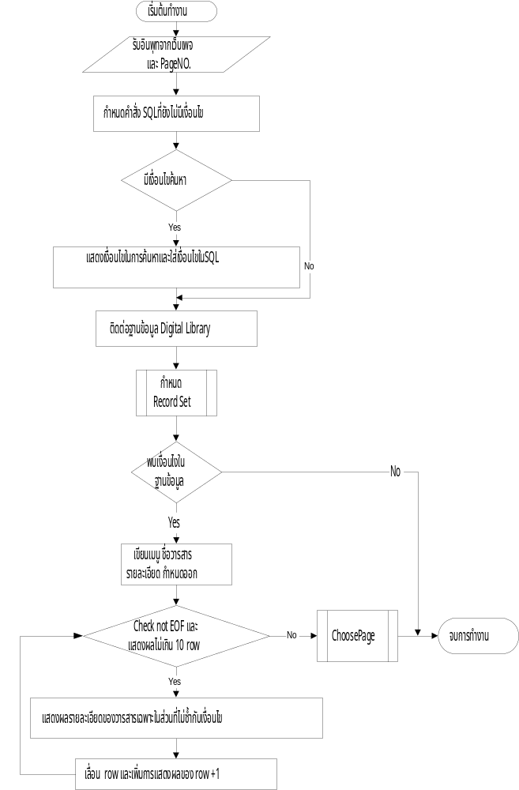โฟลว์ชาร์ตของโปรแกรมการสืบค้น
รูปที่ 3-30 โฟลว์ชาร์ตการค้นวารสารตามเงื่อนไขที่กำหนด
รูปที่ 3-31 โฟลว์ชาร์ตฟังก์ชั่น กำหนดRecord Set
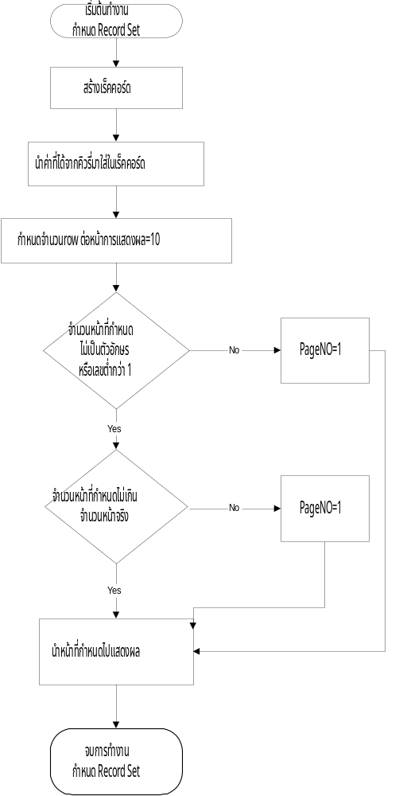
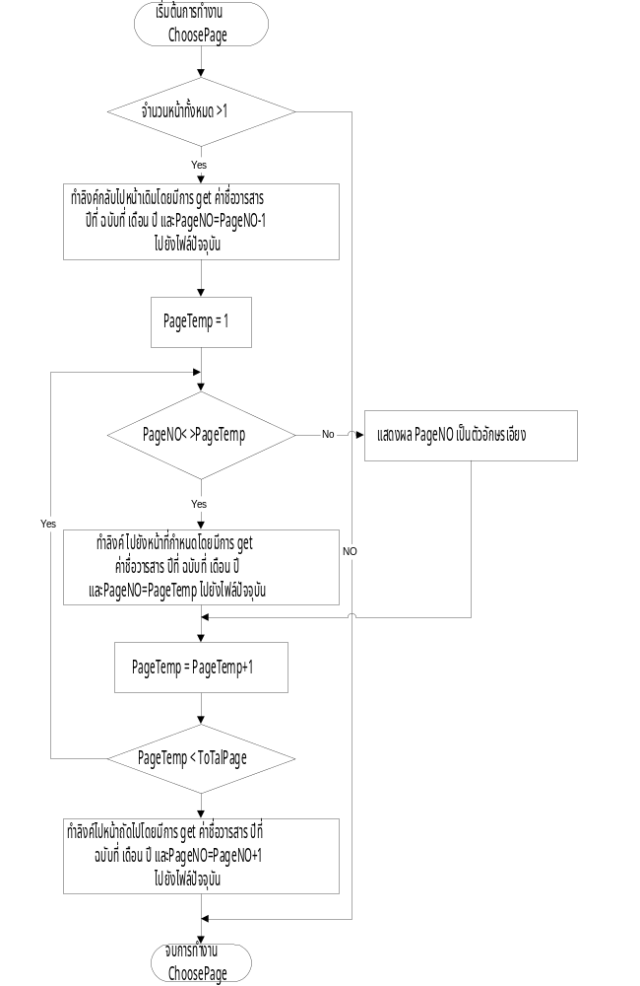รูปที่ 3-32 โฟลว์ชาร์ตฟังก์ชั่น Choose Page
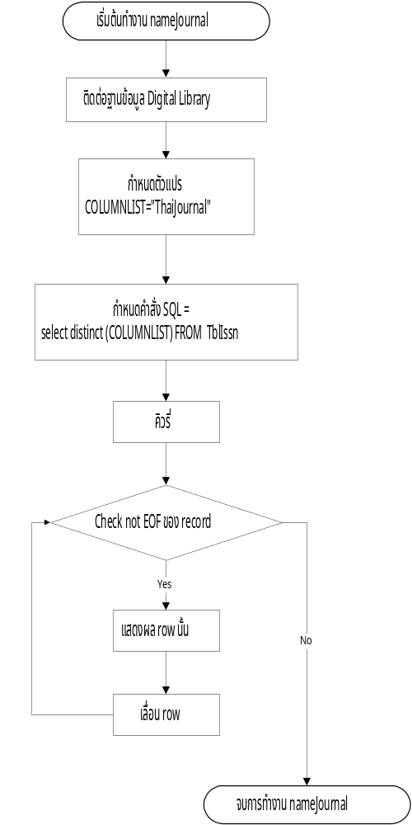รูปที่ 3-33โฟลว์ชาร์ตการดูรายการวารสาร
รูปที่ 3-34 โฟลว์ชาร์ตการแสดงบทความของวารสารแต่ละฉบับ
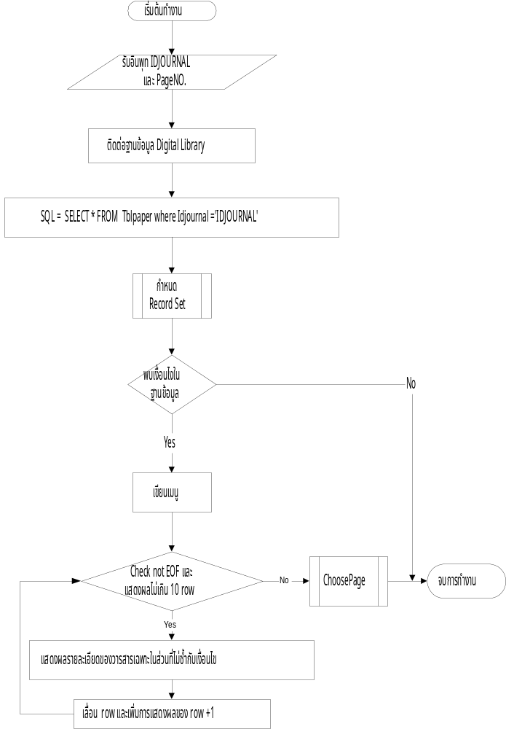
รูปที่ 3-35 โฟลว์ชาร์ต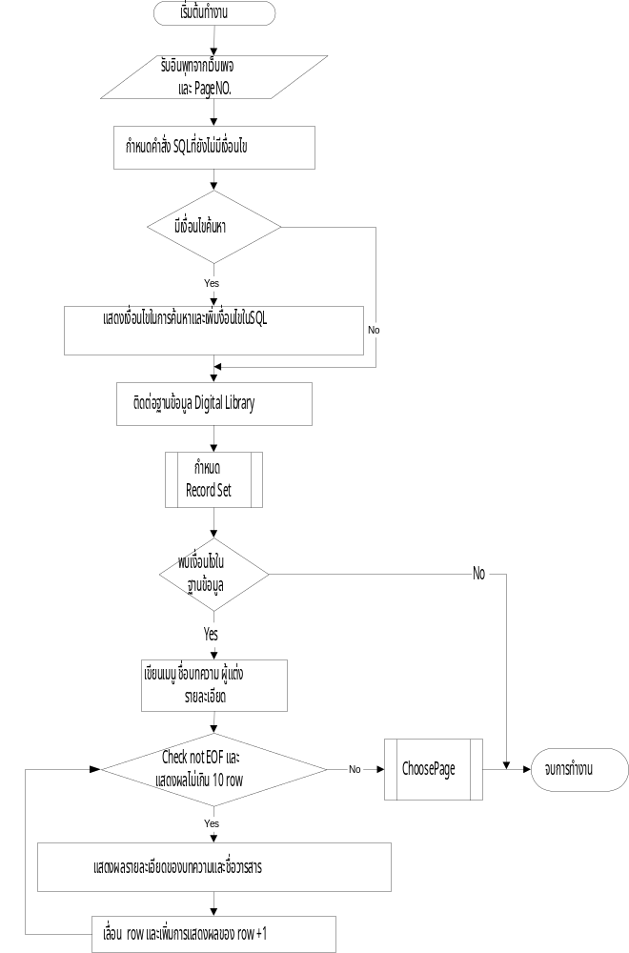การค้นหาบทความตามเงื่อนไขที่กำหนด

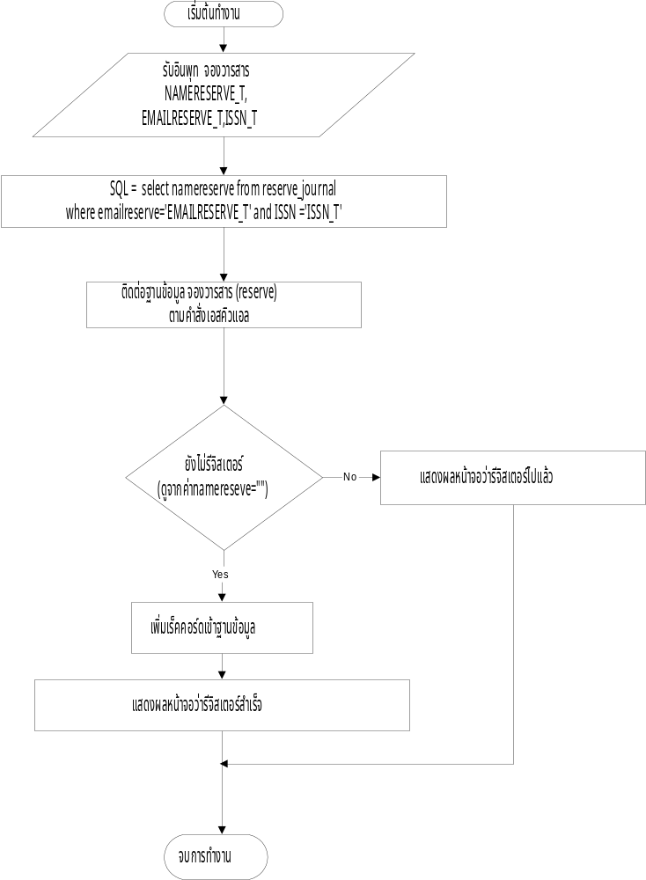รูปที่ 3-36โฟลว์ชาร์ตการรีจิสเตอร์ลงฐานข้อมูล

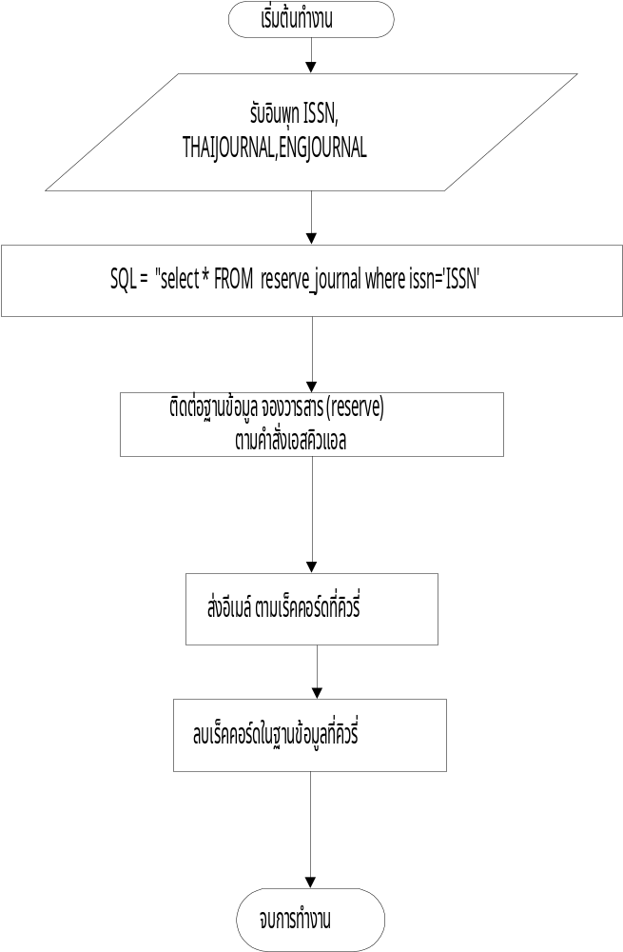รูปที่ 3-37โฟลว์ชาร์ตส่งอีเมล์เมื่อมีวารสารฉบับใหม่

3.6.3 คำสั่ง เอสคิวเอล ในการค้นหาวารสารและบทความ มีรูปแบบคำสั่งดังนี้
- ดูรายการชื่อวารสาร
ตัวอย่างที่ 1: ดูรายการชื่อวารสารภาษาไทยทั้งหมด
SELECT distinct(ThaiJournal)
FROM TblIssn
- ค้นหาวารสาร

ตัวอย่างที่ 2: ค้นหาวารสาร
วารสาร พระจอมเกล้าลาดกระบัง
ปีที่16
ฉบับที่ 2
เดือนมิถุนายน
ปี 2542

SELECT Idjournal,volume,number,month,year,

editor,periodictity,j.issn,thaijournal,engjournal

from TblJournal J,TblIssn I

where j.issn=i.issn and

ThaiJournal = 'วารสารพระจอมเกล้าลาดกระบัง' and

Volume = 16 and

Number = 2 and

Month = 'มิถุนายน' and

Year = 2542
หมายเหตุ ถ้าผู้ใช้กำหนดเงื่อนไข น้อยกว่าตัวอย่างที่ 2 ให้นำเงื่อนไขที่ไม่ได้ใช้ออก
- ค้นหาบทความ
ตัวอย่างที่ 3 : ค้นหาบทความ
บทความชื่อ การออกแบบ
วารสารวิศวสารลาดกระบัง
ผู้แต่ง จักรพันธ์
คำค้น วงจร
SELECT ThaiTitle, EngTitle,TypePaper,
Author1,Author2,Author3,Author4,Author5,
Keyword1,Keyword2,Keyword3,Keyword4,Keyword5,
StartPage,FinalPage,FilePaper,I.ThaiJournal,P.IdJournal,
Volume,Number,Month,Year,Editor
from TblPaper P ,TblIssn I,TblJournal J
where I.Issn = J.Issn and
P.IdJournal = J.IdJournal and
ThaiTitle like 'การออกแบบ%' and
'วิศวสารลาดกระบัง'=I.ThaiJournal and
(Author1 like 'จักรพันธ์%' or
Author2 like 'จักรพันธ์%' or
Author3 like 'จักรพันธ์%' or
Author4 like 'จักรพันธ์%' or
Author5 like 'จักรพันธ์%') and
(Keyword1 like '%วงจร%' or
Keyword2 like '%วงจร%' or
Keyword3 like '%วงจร%' or
Keyword4 like '%วงจร%' or
Keyword5 like '%วงจร%')

ตัวอย่างที่ 4 ค้นหาบทความ โดยใช้ “และ”,” หรือ”,”ไม่ใช่”
ผู้แต่ง ชื่อ จักรพันธุ และ มงคล
คำค้น : วงจร หรือ Electronic และไม่ใช่ computer
SELECT ThaiTitle, EngTitle,TypePaper,
Author1,Author2,Author3,Author4,Author5,
Keyword1,Keyword2,Keyword3,Keyword4,Keyword5,
StartPage,FinalPage,FilePaper,I.ThaiJournal,P.IdJournal,
Volume,Number,Month,Year,Editor
from TblPaper P ,TblIssn I,TblJournal J
where I.Issn = J.Issn and
P.IdJournal = J.IdJournal and
( (Author1 like 'จักรพันธุ%' or Author2 like 'จักรพันธุ%' or
Author3 like 'จักรพันธุ%' or Author4 like 'จักรพันธุ%' or
Author5 like 'จักรพันธุ%') and
(Author1 like 'มงคล%' or Author2 like 'มงคล%' or
Author3 like 'มงคล%' or Author4 like 'มงคล%' or
Author5 like 'มงคล%') ) and
( (Keyword1 like '%วงจร%' or Keyword2 like '%วงจร%' or
Keyword3 like '%วงจร%' or Keyword4 like '%วงจร%' or
Keyword5 like '%วงจร%') or
(Keyword1 like '%Electronic%' or Keyword2 like '%Electronic%' or Keyword3 like '%Electronic%' or Keyword4 like '%Electronic%' or Keyword5 like '%Electronic%') and
Keyword1 not like '%Computer%' or Keyword2 not like '%Computer%' or Keyword3 not like '%Computer%' or Keyword4 not like '%Computer%' or Keyword5 not like '%Computer%'))
จากตัวอย่างที่ 4 จะเห็นได้ว่าเป็นการกำหนดเงื่อนไข
- ผู้แต่ง 2 คน ที่ถูกเชื่อมด้วย “และ” จะใช้คำสั่งว่า “and” เชื่อมระหว่างผู้แต่ง โดยมีวงเล็บคร่อมทั้งหมด
- คำค้น 3 คำ ที่ถูกเชื่อมด้วย
- “หรือ” ใช้คำสั่ง “or” เชื่อมระหว่างคำค้น
- “และไม่ใช่” จะใช้คำสั่งว่า “and” เชื่อมระหว่างคำค้น โดยมีวงเล็บคร่อมทั้งหมดและแก้คำสั่งจาก “like” เป็น “not like”

